Сообщение на тему: «Работа с родителями по пропаганде здорового образа жизни». (старшая группа) из опыта работы.

Воспитатель: Карпухина Т.В.

МБДОУ№7 «Чебурашка»
Состояние здоровья ребенка во многом зависит от типа его поведения, который в основном формируется в семье, поэтому роль семьи при формировании здорового образа жизни очень велика. Ни один навык здорового образа жизни невозможно полностью сформировать без активной поддержки семьи. Невозможно воспитать ребенка словами, без личного примера: нельзя говорить о добре, добрых поступках и в то же время быть сердитым и раздраженным; нельзя говорить о вреде тех или иных продуктов, а самому употреблять их в пищу.
Для становления и обогащения культуры здоровья мною были выбраны разнообразные формы работы.
Это консультации, беседы, родительские собрания.
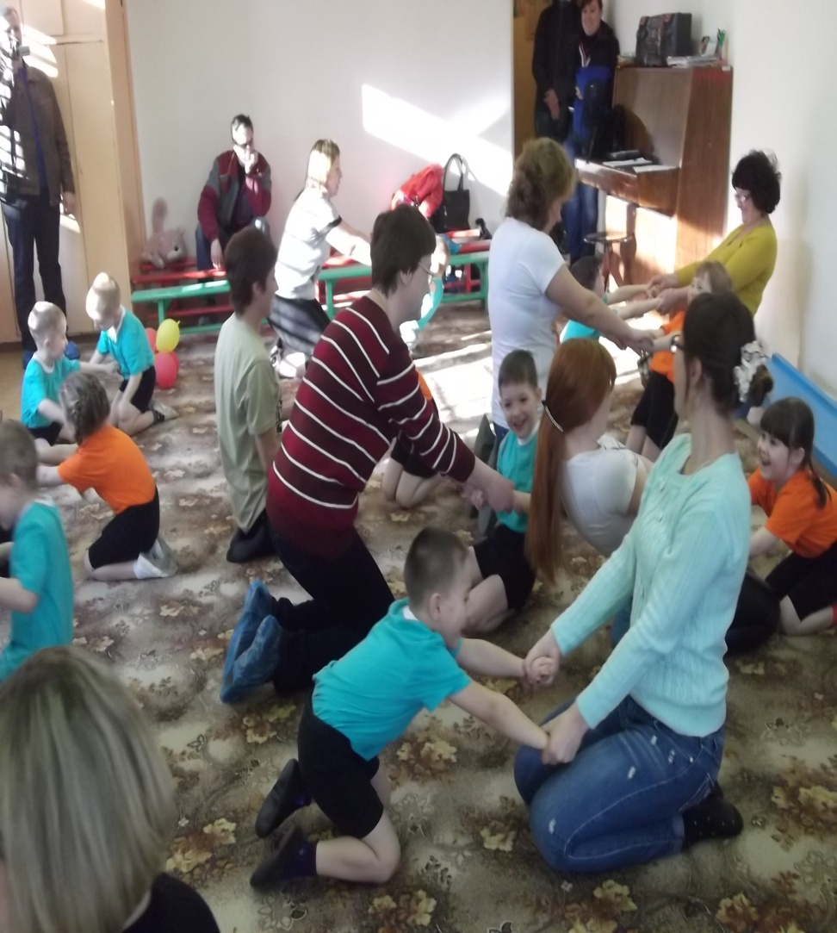
Созданный мной уголок «Здоровячок», помогает родителям сплотиться для решения общей проблемы оздоровления детей. Здесь я предлагаю родителям следующие темы для обсуждения: «Режим дня», «Как воспитать ребенка здоровым», «Профилактика простудных заболеваний», «Сколько и когда ребёнок может находиться за компьютером» и др.
Проводя консультации и беседы, затрагиваю следующие темы, например:
«Можно ли девочкам носить обувь с каблуками»
«Хромотеропия или лечение цветом»
«Лечение маминой любовью».
В нашей группе постоянно проводиться закаливающие процедуры: утренняя гимнастика, ежедневное обширное умывание, полоскание полости рта после еды, ежедневные прогулки, сон без маек и без подушек, ходьба босиком, обтирание сухой рукавичкой, дыхательные гимнастики. Так же 2 года мы засыпали по методике «Здоровы сон» и добились хороших результатов.
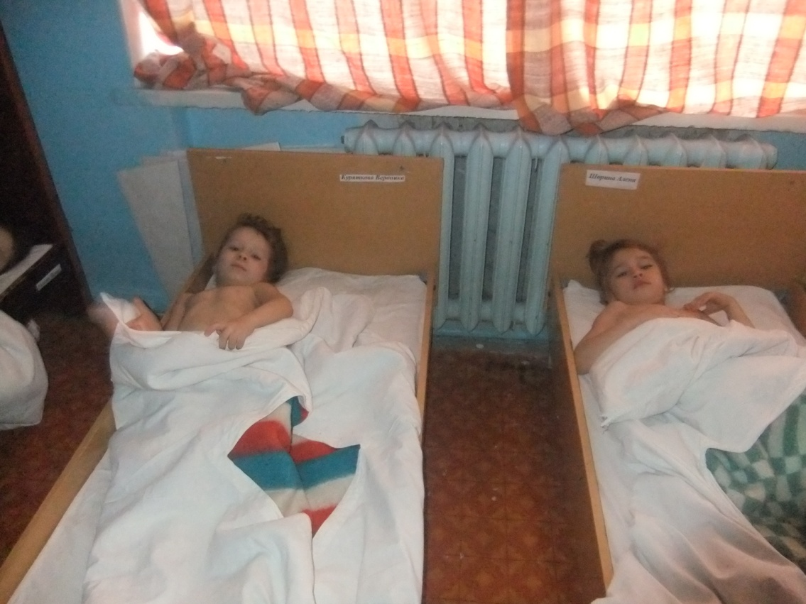
Благодаря проведенной работе по пропаганде здорового образа жизни среди родителей воспитанников нашей группы, нам удалось не только добиться активного участия родителей в образовательном процессе, но и изменить их отношение к собственному здоровью и здоровью своего ребенка.
Работа с родителями по профилактике здорового образа жизни.

Приобщение дошкольников к физической культуре и спорту невозможно, если родители не являются примером. В нашей группе в 2011 году стартовал физкультурно-оздоровительный проект «Здоровая семья - здоровые дети», совместно с инструктором по физической культуре Артюхиной Мариной Владиславовной. Мы ежемесячно проводим различные оздоровительные, спортивные, интеллектуальные мероприятия. Родители, участвуя, в оздоровительных мероприятиях своим примером приобщают детей к здоровому образу жизни.

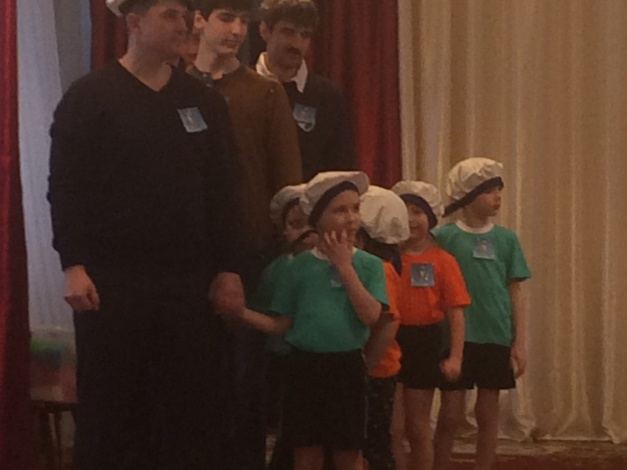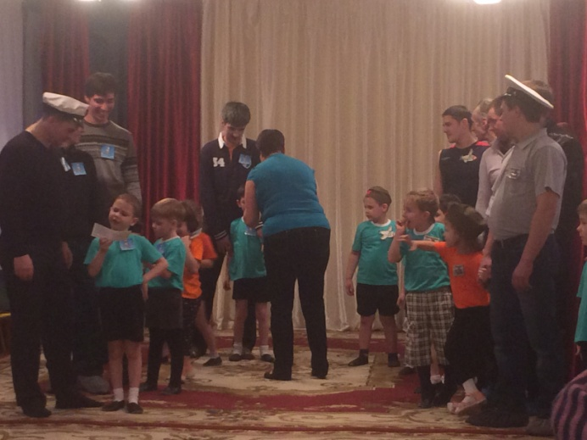

Формы взаимодействия с родителями помогают мне в организации работы по формированию культуры здорового и безопасного образа жизни детей, по улучшению здоровья и благоприятному физическому развитию детей, а также повышать интерес родителей к данной проблеме. Вместе мы повышаем интерес детей к физической культуре; развиваем у детей жизненно важные физические качества; вырабатываем разумное отношение детей к своему организму; учим наилучшим образом приспосабливаться ребенка к постоянно изменяющимся условиям окружающей среды. А так же мы прививаем детям культурно-гигиенические навыки.

